Braas Achat 14 GS(Hanseat)Anthrazit Ganzer Flächenziegel 1/1 Geradschn.(PE)
BMI Deutschland BRAAS

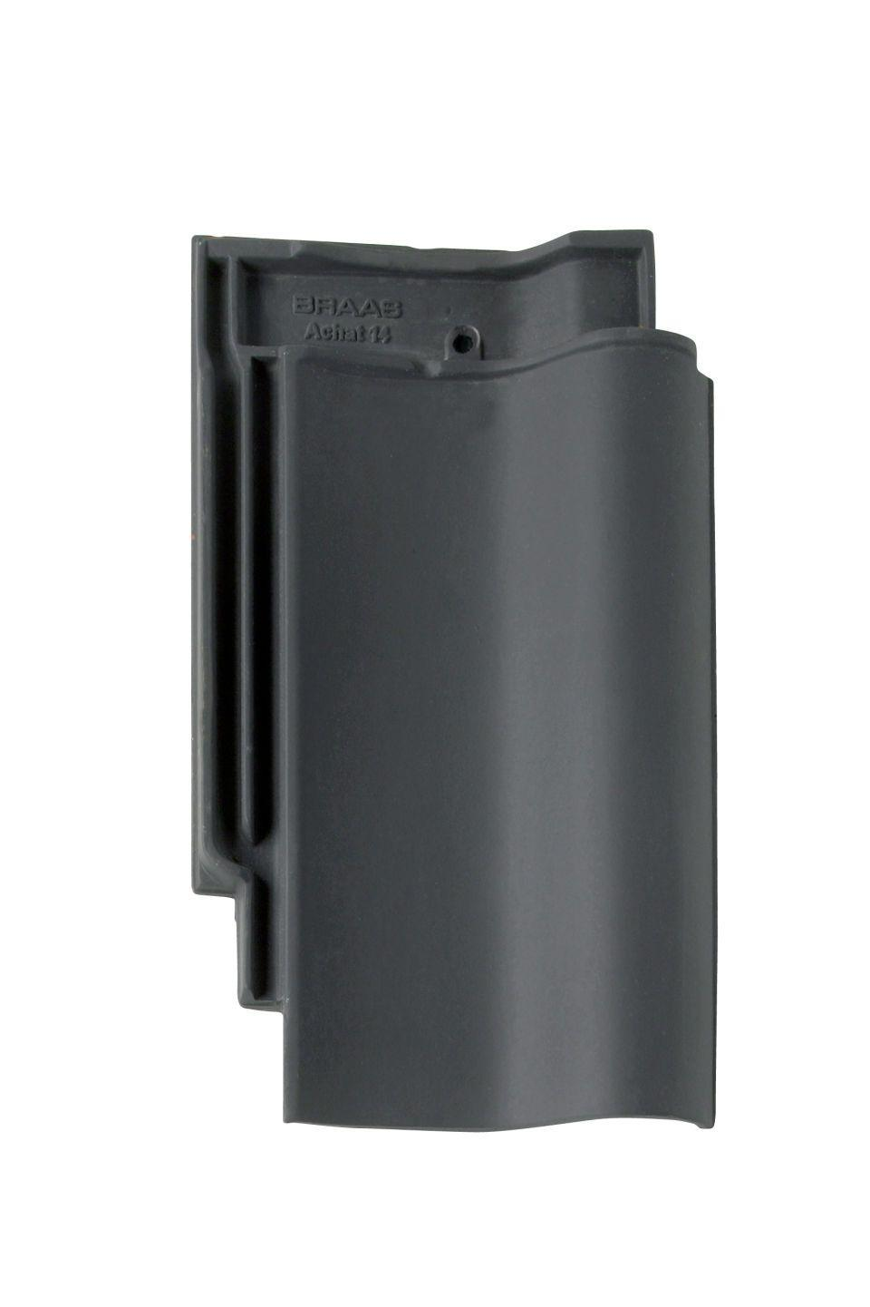Eigenschaften
GTIN:
4019503077736
HAN:
07217304
Art Dachziegel
Hohlfalzziegel
Farbton
anthrazit
Format
Ganzer Ziegel
Oberfläche
engobiert
Werkstoff
Ton
Breite (mm)
260,00
Länge (mm)
442,00
Deckbreite (mm)
210,00
Decklänge (mm)
334,00 - 356,00
Farbtonbezeichnung Hersteller
Anthrazit

